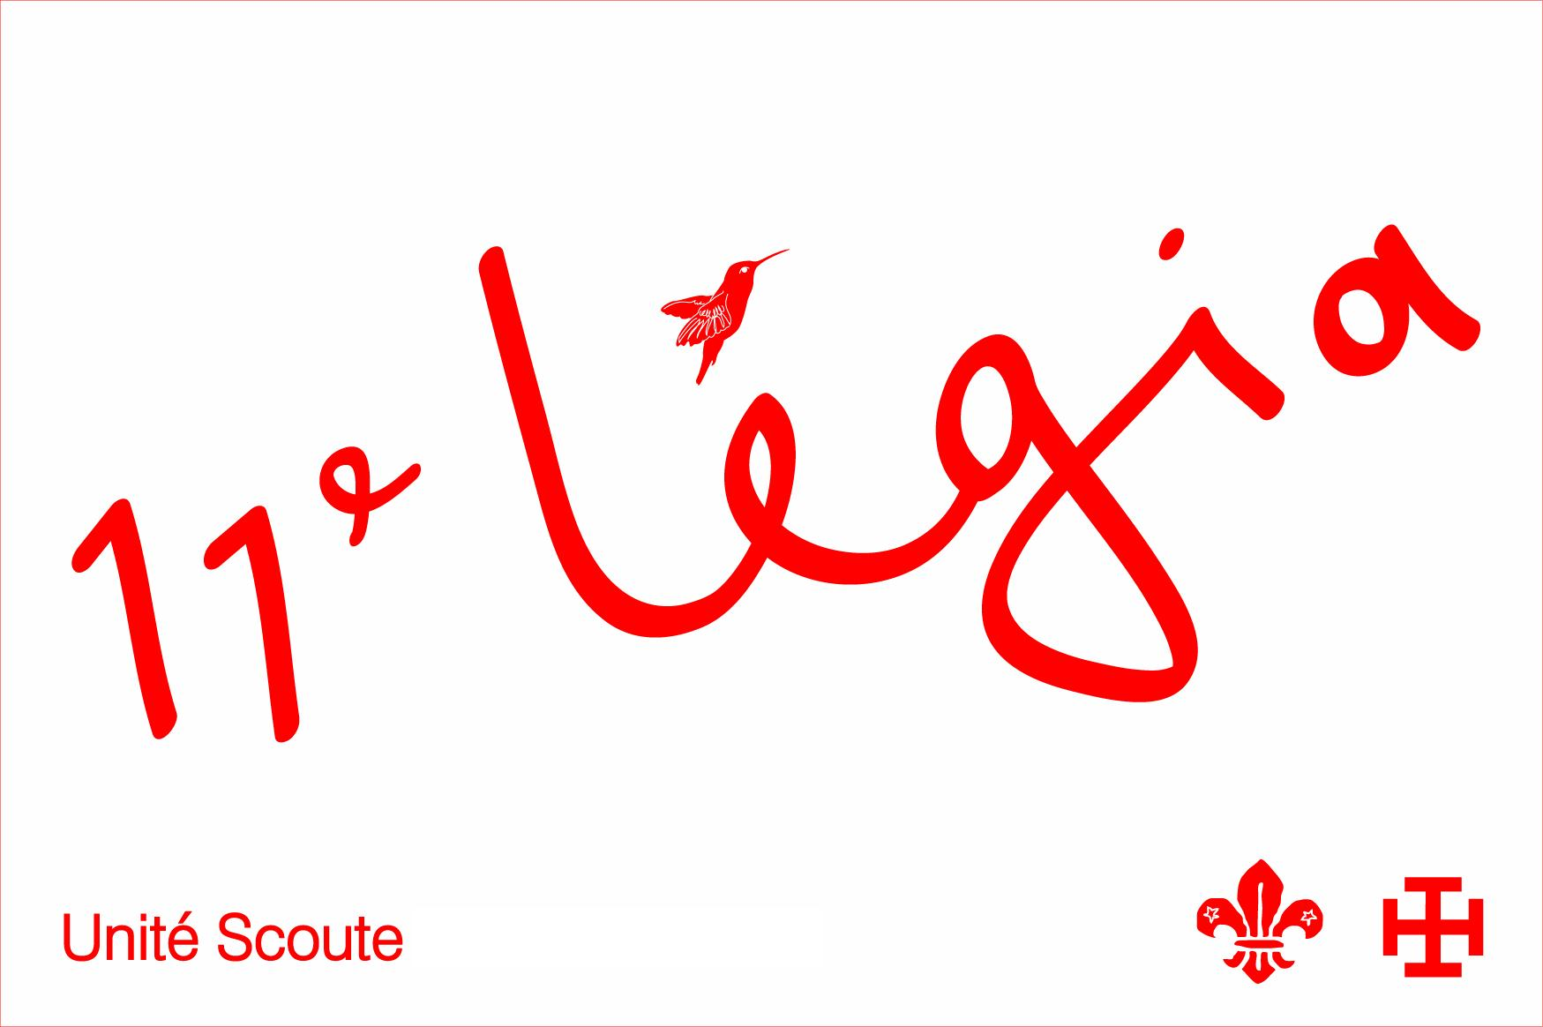

Convocation Louveteaux
Frère loup il est maintenant plus que temps de reprendre le chemin de la meute pour cette deuxième partie de l’année. Au programme : Journée sportive, sortie, jeux de fou malade, week-end de folie et peut être le fameux Lazer Game ? En tout cas sois au rendez-vous pour vivre cette deuxième partie de l’année avec tes chefs préférés !

Réunion du 03/02 :
Petite réunion pour recommencer tranquillou entre nous. Le rendez-vous est à 14h au local et le retour est prévu à 17h au même endroit
Réunion du 10/02 :
Comme tu le sais cette période c’est celle de l’amour ; alors pour l’occasion une réunion spéciale Saint-Valentin est prévue. Alors n’oublie pas de prendre une douche avant de venir ! Le rendez-vous est prévu à 14h au local et le retour à 17h au même endroit
Réunion du 17/02 :
Une sortie est prévue au Sart-Tilman. Le rendez-vous est prévu aux Guillemins à 10h et le retour à 17h au même endroit. Prévoir un pic-nic froid et des habits chauds et en fonction de la météo.
Réunion du 24/02 :
Réunion normale de 14h à 17h le rendez-vous est au local et le retour est prévu au même endroit.
Réunion du 03/03 :
Réunion de 14h à 17h mais à la Citadelle ! Le rendez-vous est prévu à la petite plaine de jeux de la citadelle (en face de l’entrée de l’hôpital). Le retour est prévu au même endroit.
Réunion du 10/03 :
Enfin les voilà les fameuses trottis ! Nous vous accueillerons à partir de 13h30 dans la cours de l’école de Don Bosco (Rue des Wallons 63). Au programme une grande courses de trottinettes inter-troupes. Vous pouvez venir chercher votre enfant à partir de 17h.

Réunion du 17/03 :
Voici venu le temps du fameux lazer Game ! Oui oui celui-là qui est tant attendu. On vous donne rendez-vous à la gare à 13h avec la somme de 10 euros direction Verviers ! Le retour est prévu à 17h au même endroit.
Week-end du 23-24-25 Mars :
Bloquer bien ces dates un grand week-end avec toute l’unité. Plus d’informations suivront prochainement.
Réunion du 31/03 :
Réunion normale de 14h à 17h. Le rendez-vous est au local et le retour est prévu au même endroit.
Week-end du 06-07-08 avril :
Bloquer bien ces dates plus d’information suivront.
Réunion du 14/04 :
Réunion normale de 14h à 17h le rendez-vous est au local et le retour est prévu au même endroit.
Réunion du 21/04 :
Une sortie est prévue au Sart-Tilman. Le rendez-vous est prévu aux Guillemins à 10h et le retour à 17h au même endroit. Prévoir un pic nic froid et des habits chauds et en fonction de la météo.
Réunion du 28/04 :
Réunion sportive à Cointe le rendez-vous est prévu à 10h sur la plaine de Cointe et le retour à 17h au même endroit. Sois en forme en habit de sport car une longue journée semée d’épreuve t’attend. Prévois aussi un pic-nic froid.
Réunion du 05/05 :
Et oui voilà déjà venu le temps de la dernière réunion de l’année car tes chefs rentrent en examen. Pour cela une réunion de 14h a 17h est prévue au local.

Le staff louveteaux
Akéla : Bach Pierre 0495 89 44 73
Frère Gris : Orban Denis 0472 85 76 95
Flunky : Bourgois Alois 0498 03 01 03
Roi Louis : Beutels Dylan 0493 06 16 99
Rakcha : Dawans Marie 0494 25 24 75

